Ректорат
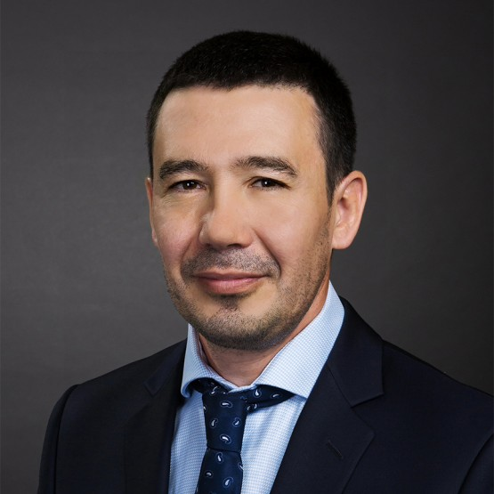
Ректор

Егоров Константин Борисович

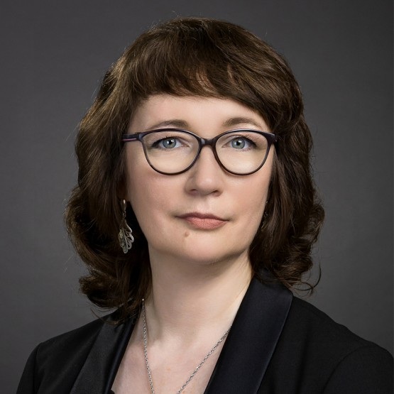
Проректор по образовательной деятельности и информатизации

Лизунова Лариса Рейновна

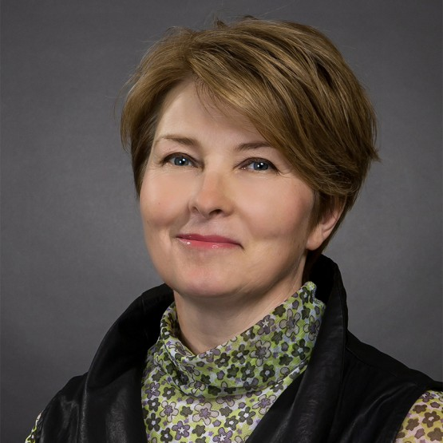
Директор института дополнительного образования

Красноборова Наталья Александровна

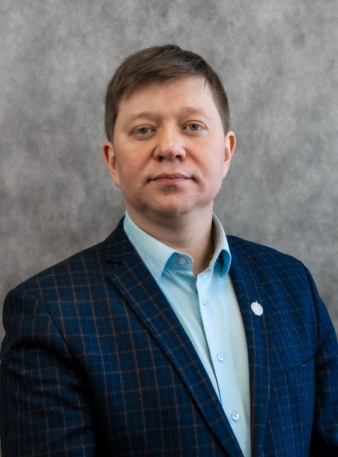
Проректор по научно-методической работе и академическому взаимодействию

Сарапулов Алексей Николаевич

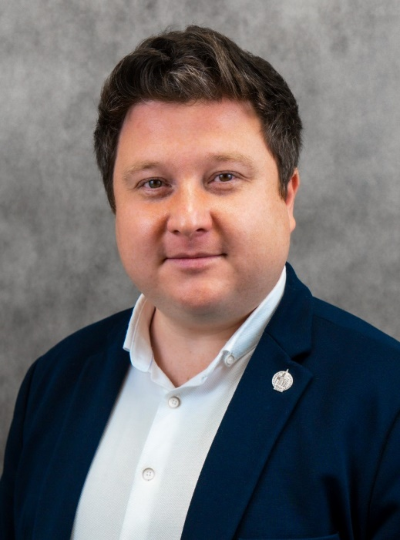
Проректор по воспитательной работе и молодежной политике

Чащинов Евгений Николаевич

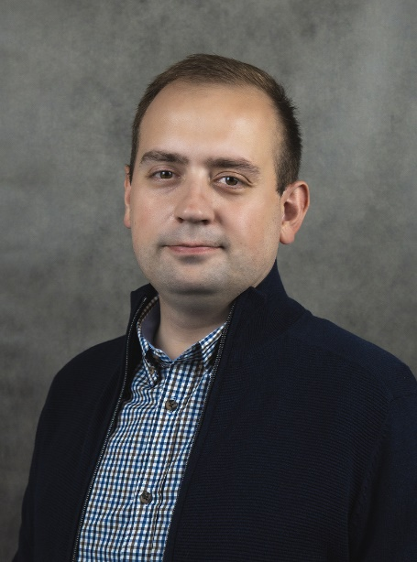
Советник ректора по общественным связям и коммуникациям

Матвеев Евгений Вячеславович


Помощник ректора

Болотова Светлана Анатольевна

